Муниципальное общеобразовательное учреждение – средняя общеобразовательная школа №2 им. В. А. Орлова г. Петровска-Забайкальского Забайкальского края

Урок литературы в 6

(по учебнику под редакцией А. Г. Кутузова)

Творческая мастерская

Лирика. Стихосложение.

Разработала и провела учитель русского языка и литературы Горькаева Л. В.

Тема урока – «Вот и зима пришла серебристая»

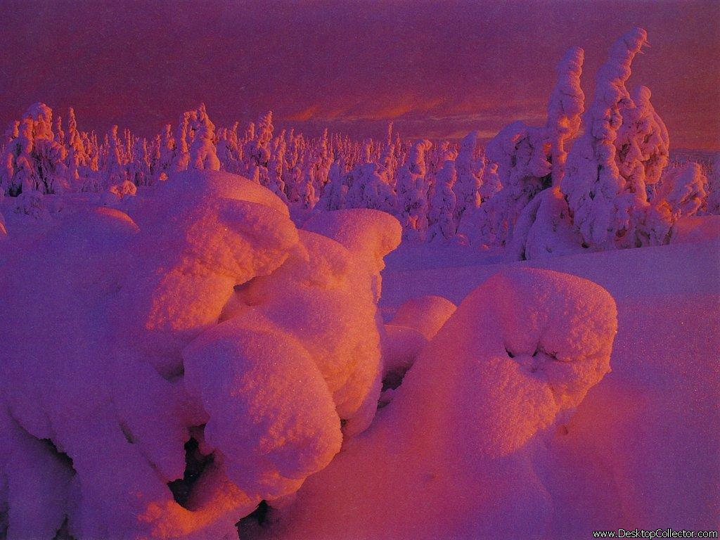

Цель – пробудить интерес к поэзии, к стихосложению, дать возможность учащимся «открыть себя», способствовать развитию их творческих способностей.

Задачи:

1. образовательная – повторить, закрепить и расширить знания по разделу «Лирика»;
2. развивающая – развитие умения различать прозу и поэзию, чувствовать рифму, ритм, развитие речи;
3. воспитательная – воспитание любви к слову, к родному языку, чувства прекрасного.

Форма урока: творческая мастерская с элементами игры.

Межпредметные связи: литература, русский, риторика, музыка, живопись.

Оборудование: репродукция картины Шишкина «Зима», рисунки ребят, увеличенные через проектор, караоке.

В подготовке и проведении урока участвовали помощники учителя-старшеклассники, которые представляли героинь из «зимних», новогодних сказок и были одеты в соответствующие костюмы: Снежная королева, Снегурочка, Фея, Ночь.

Предварительная подготовка: костюмы для сказочных героев, жетоны, медали из бумаги:

1. лучшему художнику;
2. лучшему чтецу;
3. лучшему поэту – победителям конкурсов.

Каждому, ответившему на вопросы викторины, вручались жетоны; победители викторины определялись по количеству заработанных жетонов.

Ученики выполняли к данному уроку домашнее задание (на выбор): учили наизусть стихи русских поэтов о зиме, сочиняли сами стихи, составляли сигнальные карточки с цифрами 5, 4, 3 для оценивания ответов, составляли вопросы викторины по теме «Стихосложение».

Эпиграф

…Я – поэт.

В душе моей едины звуки

Перекликаются, живут,

В размеры сладкие бегут…

А. С. Пушкин

Ход урока

1. Организационный момент.

Тема, цель, задачи урока. Работа с тетрадями: в них план урока, вопросы викторины.

1. Звучит песня «Зима» (Э. Ханок – С. Островой)

─ О чём эта песня?

─ В чём необычность этого времени года?

1. 1-я ученица читает наизусть стихотворение о зиме.

2-я ученица описывает устно картину Шишкина «Зима» и читает наизусть отрывок из произведения Соколова-Микитова «Красив, чудесен русский лес зимою».

─ Вы прослушали стихотворение и прозу. В чём их отличие и что общего? Какими чувствами проникнуты эти произведения?

1. Учитель.

«Вот и пришла зима серебристая». Она принесла снег, порошу, метели и, как сказал поэт В. Брюсов, «серебро, огни и блёстки. Целый мир из серебра». И, конечно же, Новый год, веселье, волшебников, сказочных героев.

1. В это время открывается дверь, в кабинет заходят сказочные герои: Снежная Королева, Снегурочка, Фея, Ночь;

─ Героями каких народных и литературных сказок они являются?

─ Эти сказочные герои примут участие в нашем уроке, помогут мне провести конкурсы и викторину, выявить победителей.

1. Снежная Королева читает эпиграф.

─ Ваше понимание, ребята, эпиграфа, какое он имеет отношение к нашему уроку?

1. Учитель. На сегодняшнем уроке вы, ребята, покажете свои творческие способности: умение выразительно читать как стихи русских поэтов о зиме, так и стихи собственного сочинения, умение выражать мнение.
2. Конкурсы:

1-ый конкурс на лучшего чтеца стихов русских поэтов о зиме;

2-ой конкурс рисунков;

3-ий конкурс поэтов: ребята читают стихи собственного сочинения.

Каждый конкурс оценивался ребятами при помощи сигнальных карточек, победителям вручались медали: «Лучшему чтецу», «Лучшему художнику» и «Лучшему поэту».

Сочинения ребят: По улице гуляет C:\Program Files\Microsoft Office\MEDIA\CAGCAT10\j0183290.wmf

Дедушка Мороз,

Снег рассыпает

На ветвях берёз.

*( М. Олеся)*

Зима уж наступила,

Солнце светит уныло,

Лишь в лесу зеленеют ели.

И уже закружили метели.

За окном тихо вьюга воет

И всю землю снегом кроет,

Словно в лес вселилось печальное,

Очень грустное молчание.

*(П. Ирина)*

Вот и к нам пришла зима

На деревьях – бахрома.

Из окна не виден двор,

Всё стекло покрыл узор.

*(К. Алёна)*

1. Задание группам: составление буриме.

Ученики составляют четверостишие по данным рифмам:

1-я группа 2-я группа 3-я группа

дворы в инее гуляет

белые синие Мороз

смелые в огоньках рассыпает

с горы на коньках берёз

Определить вид рифмы.

1. На доске записано стихотворение. Кто автор, как называется?

Выпишите тропы.

1. Итоги викторины, конкурсов.
2. Реконструкция стихотворения А. Фета «Печальная берёза», ребята восстанавливают пропущенные слова и сравнивают с оригиналом.

Подведение итогов урока.

Песня «Зима». Поют все ребята.